Rallye Lecture Cycle 3 | Hello London  Bénédicte Carboneill (éditions Lire C’est Partir) |  | 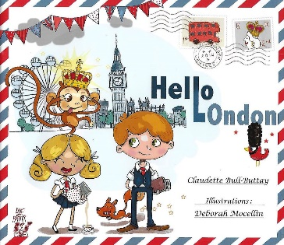
1 - Pourquoi Londres est-elle une ville particulière ?  a) C’est la capitale de l’Angleterre.  b) C’est la ville la plus ancienne au monde.  c) C’est la ville la plus peuplée au monde. |  | 6 - Qui porte un grand chapeau noir à Londres ?  a) Ce sont les gardes de la reine.  b) Ce sont les facteurs.  c) Ce sont les clowns.
2 - Quel animal accompagne Jack et Lucy pendant la visite ?  a) C’est un singe.  b) C’est un chien.  c) C’est un écureuil. |  | 7 - Dans quel magasin les enfants se rendent-ils ?  a) Ils vont dans un magasin de jouets.  b) Ils vont dans un magasin de chaussures.  c) Ils vont dans un magasin de chewing-gum.
3 - Comment s’appelle le fleuve qui traverse Londres ?  a) C’est la Seine.  b) C’est l’Olgard.  c) C’est la Tamise. |  | 8 - Que mangent-ils ensuite ?  a) Ils mangent un « kebab ».  b) Ils mangent un « fish and chips ».  c) Ils mangent un « hamburger ».
4 - Quel animal garde les bijoux de la couronne ?  a) C’est un lion.  b) C’est un corbeau.  c) C’est un éléphant. |  | 9 - Les enfants demandent leur chemin à un « bobby ». Qu’est-ce que c’est ?  a) Une personne qui s’occupe des touristes.  b) Un policier.  c) Un voisin des enfants.
5 - De quelle couleur sont les bus londoniens ?  a) Ils sont noirs.  b) Ils sont rouges.  c) Ils sont jaunes. |  | 10 - Que boivent les enfants au moment du goûter ?  a) Ils boivent du thé.  b) Ils boivent de la limonade.  c) Ils boivent du chocolat.

Rallye Lecture Cycle 3 |  |  |  |  | Hello London  Bénédicte Carboneill (éditions Lire C’est Partir)
CORRECTION
1 - Pourquoi Londres est-elle une ville particulière ?  a) C’est la capitale de l’Angleterre. |  |  |  |  |  |  | 6 - Qui porte un grand chapeau noir à Londres ?  a) Ce sont les gardes de la reine.
2 - Quel animal accompagne Jack et Lucy pendant la visite ?  a) C’est un singe. |  |  |  |  |  |  | 7 - Dans quel magasin les enfants se rendent-ils ?  a) Ils vont dans un magasin de jouets.
3 - Comment s’appelle le fleuve qui traverse Londres ?  c) C’est la Tamise. |  |  |  |  |  |  | 8 - Que mangent-ils ensuite ?  b) Ils mangent un « fish and chips ».
4 - Quel animal garde les bijoux de la couronne ?  b) C’est un corbeau. |  |  |  |  |  |  | 9 - Les enfants demandent leur chemin à un « bobby ». Qu’est-ce que c’est ?  b) Un policier.
5 - De quelle couleur sont les bus londoniens ?  b) Ils sont rouges. |  |  |  |  |  |  | 10 - Que boivent les enfants au moment du goûter ?  a) Ils boivent du thé.
Question | 1 | 2 | 3 | 4 |  | 5 |  | 6 | 7 | 8 | 9 | 10
Points | 1 | 1 | 1 | 1 |  | 1 |  | 1 | 1 | 1 | 1 | 1

